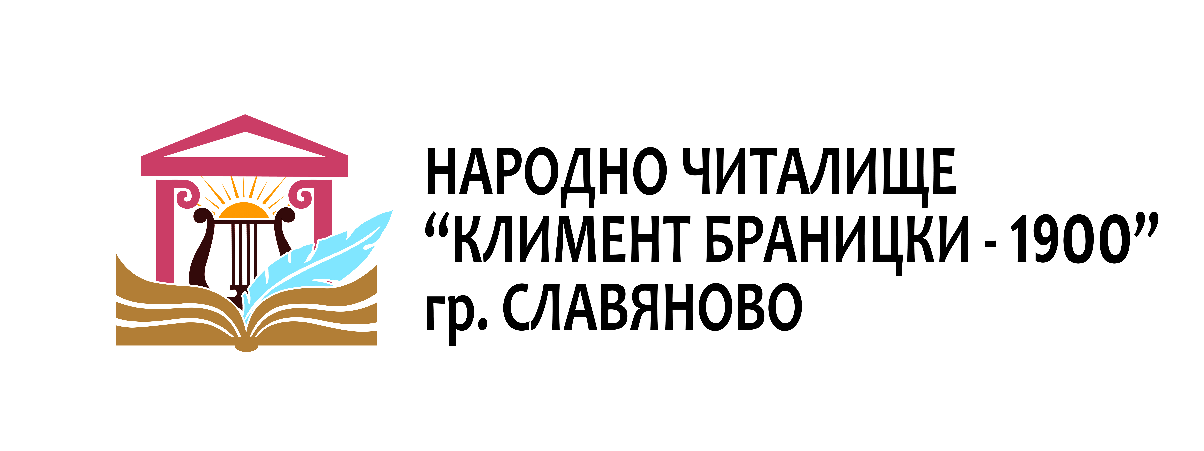

**КУЛТУРЕН КАЛЕНДАР**

**ЗА ДЕЙНОСТТА ПРЕЗ 2022 година**

**Януари**

**–„След залеза на всяка обич”** – 100 години от рождението на Блага Димитрова – Четене на стихове за любовта и жената с Клуб на жените - любителки на поезията.

– Конкурс за есе на тема **„Ботев – велик и безсмъртен”** с ученици от СУ „Христо Ботев” гр. Славяново.

**-„За здраве и берекет”** - пресъздаване на народния обичай „Камила” от Колектив за автентичен фолклор.

**-„Ще бъдем ли приятели завинаги? Дори и за по-дълго!”** – Прожекция на филма „Мечо Пух” по едноименния роман на писателя Алън Милн пред деца от начален курс.

**Февруари**

**-„Жените в картините на Владимир Димитров – Майстора”** – 140 години от рождението на художника. Беседа от славяновския художник Крум Коцев пред жените учителки от град Славяново.

-Разсъждения върху писмата и документите на Васил Левски **„За свята и** **чиста република”** – със дванадесетокласници от СУ „Христо Ботев”.

**Март**

**-„Да дарим радост”** - с уникална българска мартеница и пожелание за здраве на любители на читалищната идея

-**„Да бъдеш свободен” – 3-ти март -** 144 години от Освобождението на България. Концерт на открито на Духовия оркестър при читалището и поднасяне на венци пред гроба на Ген. Вилхелм Карлович Олдекоп в двора на Храм „Свети Николай” гр. Славяново.

**-„Чудна е природата на жената” -** размисли и популярни стихове и песни за жената от български поети и композитори – Празник в Деловия клуб на читалището.

**Април**

-**„Смехът е слънце” –** Международен ден на хумора и шегата – Да се посмеем заедно със шеги, вицове, анекдоти.

-**„Земята е нашият глобален дом”** – Облагородяване на външния двор на читалището.

-**„Да запеем лазарските песни” –** Лазаруване с момичетата от ДВГНП „Славейче”.

-„**Кумичене” –** Пресъздаване на обичая с девойки от СУ „Христо Ботев”.

-„**Светъл Великден – светли помисли”** – Концерт на площада с участие на всички колективи при НЧ „Климент Браницки – 1900”.

**Май**

**-„ Изграждане и история на Европейския съюз”** – Презентация за Деня на Европа.

-**„Аз съм вече читател” –** Ритуал за приемане на първокласниците за читатели на библиотеката.

-**„Върви народе възродени” –** 130 години от създаването на „Върви народе възродени” от Стоян Михайловски и честване деня на българската азбука, просвета и култура и на славянската книжовност.

-**Участия на художествено-творческите колективи при читалището във Национални Фолклорни Фестивали и Събори.**

**Юни**

**-„Децата са слънца” –**Празник за децата на Славяново в Международен ден на детето.

-**Ден на Ботев и на загиналите за свободата и независимостта на България –** Участие в патронния празник и поднасяне на венци и цветя пред паметника на Христо Ботев в двора на СУ „Христо Ботев” гр. Славяново.

-**„Слънце трепти, играе – билки за здраве берем” –** Еньовден.

-**Участия на художествено-творческите колективи при читалището във Национални Фолклорни Фестивали и Събори.**

**Юли**

**-„Под дъгата” –** Летни занимания на открито – игри със състезателен характер, творческа работилница, утро на таланта и др.

-„**Да поговорим за творчеството на Елин Пелин” -** 145 години от рождението на Елин Пелин.

-**Участия на художествено-творческите колективи при читалището във Национални Фолклорни Фестивали и Събори.**

**Август**

**-„Под дъгата” –** Летни занимания на открито – игри със състезателен характер, творческа работилница, утро на таланта и др.

-„**В света на приказките на Ангел Каралийчев**” – 120 години от рождението на Ангел Каралийчев.

-**Участия на художествено-творческите колективи при читалището във Национални Фолклорни Фестивали и Събори.**

**Септември**

**-„48 години от обявяването на Славяново за град” –** Тържествен Концерт с участие на художествено – творческите колективи при читалището.

-„**Историята оживява” –** Презентации за 137 години от Съединението на България и 114 години от обявяване на Независимостта на България.

-**Участия на художествено-творческите колективи при читалището във Национални Фолклорни Фестивали и Събори.**

**Октомври**

**-Среща с поет от Сдружението „Дружество на писателите” в гр. Плевен** **и Концерт** на музикалните състави при читалищетопо повод 1 октомври – Международен ден на поезията и музиката.

-**Честване на 122 години от основаването на НЧ „Климент Браницки – 1900”.**

**-Участия на художествено-творческите колективи при читалището във Национални Фолклорни Фестивали и Събори.**

**Ноември**

**-„Будителите днес”** - Презентация и Витрина за Деня на народните будители.

**-„Щурчово конче”** - 130 години от рождението на Асен Разцветников – приказки, стихотворения, гатанки и залъгалки за децата от ДЗ „9-ти май”.

-**„Силата на нацията идва от целостта на дома” –** Ден на християнското семейство.

**Декември**

**-Участие в Храмовия Празник на църквата „Свети Николай”.**

**-„145 години Плевенска епопея” –** Презентация пред ученици от горен курс на СУ „Христо Ботев”.

**-„Ой, Коледо, мой Коледо” –** Мъжка певческа група за автентични коледарски песни – посещение на домове в гр. Славяново за здраве и берекет през годината.

**-Посрещане на Дядо Коледа от децата на Славяново -** на централния площад пред читалището.

**-„Новогодишно хоро” –** Посрещане на Новата 2023 година с участие на Духов оркестър при читалището.

**05.11.2021 г. Изготвил: Кристина Христанова:………………….**

**Гр. Славяново Председател на НЧ „Климент Браницки – 1900”**